Architecture générale du système agriculture intelligente
L'architecture du système agriculture intelligente repose sur une organisation en 4 couches distinctes qui séparent les responsabilités :
- Couche IoT (physique) : capteurs, actionneurs et MCU
- Couche communication : protocoles et transmission des données
- Couche applicative (backend) : traitement, logique métier et stockage
- Couche présentation (frontend) : interface utilisateur

Schéma d’architecture :
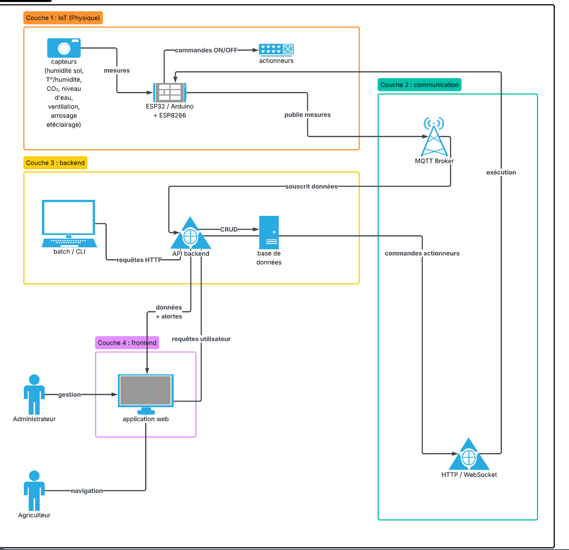

Description des différentes couches
Couche 1 : IoT
Composant | Rôle
ESP32 / Arduino + ESP8266 | Cerveau du système IoT
Capteur humidité sol | Mesure l’humidité du sol
Capteur T/H | Mesure de la température et humidité ambiante
Capteur luminosité | Mesure intensité lumineuse
Capteur CO₂ | Qualité de l'air en serre
Capteur niveau eau | Surveillance du réservoir irrigation
Relais pompe | Commande d’irrigation
Relais ventilation | Commande de ventilation
Relais éclairage | Commande de l’éclairage artificiel

Couche 2 : communication
Protocole | Usage | Direction
MQTT | Transmission des mesures capteurs | ESP32 -> Broker -> backend
HTTP / WebSocket | Commandes actionneurs, interface web | Backend <-> ESP32 ou Backend <-> Frontend

Sécurité :
- Chiffrement TLS/SSL pour MQTT et HTTP
- Authentification par token JWT
- Filtrage IP

Couche 2 : Applicative
- API backend
Module | Fonction
Authentification | Login / mot de passe chiffré, génération JWT
Réception données IoT | Endpoint POST /api/measures pour recevoir les capteurs
Gestion seuils | Endpoints CRUD /api/thresholds
Historisation | Enregistrement systématique de toute mesure et action
Gestion alertes | Comparaison seuils -> génération alerte si dépassement
Export CSV | Génération fichier CSV de l'historique

- Base de données
Table | Colonnes
utilisateurs | id, nom, email, mot_de_passe_hash, role (admin/agriculteur)
mesures | id, capteur_type, valeur, timestamp, parcelle
actions | id, actionneur, commande (ON/OFF), source (auto/manuel/batch), timestamp
seuils | id, parametre (humidite/temp/co2/luminosite), min, max, parcelle
alertes | id, type, message, vue (0/1), timestamp
logs | id, action, utilisateur, ip, timestamp

- Batch/CLI
C’est un script exécutable en ligne de commande permettant d’envoyer des commandes en masse sans passer par l’interface web. Il enregistre chaque exécution dans un fichier log.

Couche 4 : Présentation*
Page / Composant | Fonction
Login | Authentification, gestion session
Dashboard | Vue d'ensemble : dernières mesures, alertes actives, graphiques temps réel
Page capteurs | Affichage détaillé de tous les capteurs (valeurs actuelles + historiques)
Page actionneurs | Boutons pour commandes manuelles (pompe, ventilation, éclairage)
Page paramètres | Configuration des seuils par parcelle
Page historique | Consultation et export CSV de l'historique
Page administration | Gestion des utilisateurs (admin uniquement)
Alertes | notification en cas d'anomalie

